ΑΝΤΙΣΤΑΘΕΙΤΕ! Oι ανεμογεννήτριες περικυκλώνουν τα Στύρα και τους γύρω οικισμούς!

Ποια στοιχεία δίνει η μελέτη :
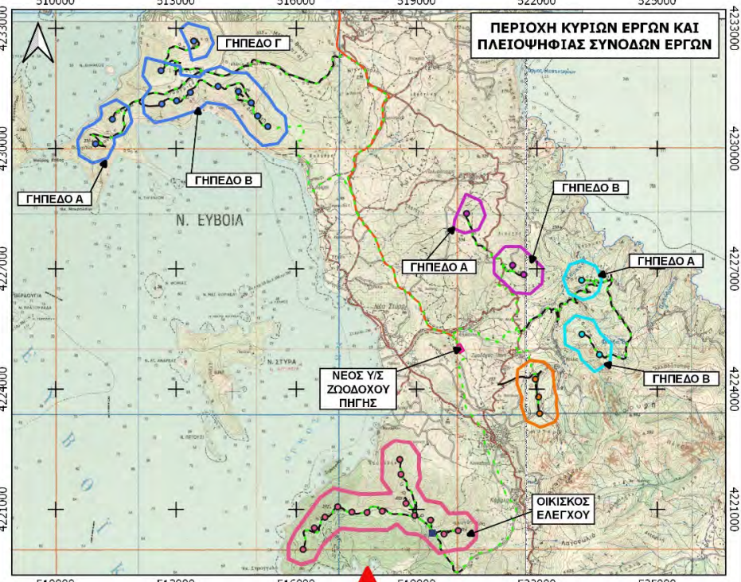

Πόσες α/γ με ΑΕΠΟ και σε ποιες θέσεις:
12 α/γ πάνω από Δήλισο, θέση Τσούκα – Δεμενήτη
12 α/γ πάνω από Νημποριό, θέση Πυργάρι
9 α/γ γύρω από το Ρεούζι και Παλαιά Στύρα, θέσεις Κελιά, Λιούτσα και Χρούση.
Επίσης με άδεια παραγωγής στις θέσεις: Τσούκα (2 α/γ) Ράχη-Σκάλα (2 α/γ) και Κοπριά (3 α/γ)

Διαστάσεις και ισχύς των α/γ:
5ΜW, 145 μ. διάμετρος των τριών πτερυγίων, 16 στρέμματα επιφάνεια σάρωσης αέρα.
Κατάληψη γης για τις πλατείες ανέγερσης: 149 στρέμματα

Πλησιέστερες αποστάσεις από τους οικισμούς:
Δήλησος: 1,4 χμ. Καβαλλιανή: 1,6χμ. Παναγιά: 2,3 χμ. Πολυπόταμος: 700μ. Κουβέλες: 1,2 χμ.
Ελαιοχώρι: 1,7χμ Ρεούζι: 600μ. Νημποριό: 900μ. Λεύκα:1,1χμ. Κάψαλα:1,4 χμ. Στύρα: 1χμ.

Διανοίξεις δρόμων
Θα διανοιχτούν 22 χμ νέων δρόμων και θα διαπλατυνθούν 17 χμ υφιστάμενων δρόμων. Η μελέτη περιγράφει 23 παρεμβάσεις σε τοπικές οδούς και στην οδό Λέπουρα – Κάρυστος όπως διαπλατύνσεις, επιχώσεις, διαστρώσεις με αδρανή υλικά, εκσκαφές πρανών. Θα γίνει και χρήση εκρηκτικών όπου απαιτείται.

Μεταφορά της ενέργειας:
Υποσταθμός 150 kV με ισχύ 210 MW κοντά σε Ρεούζι – Κουβέλες, εμβαδού 23 στρεμ.
Οι υπόγειες γραμμές μέσης τάσης από τις α/γ στον υποσταθμό θα έχουν μήκος 95 χμ.
Υπόγεια Γραμμή Υψηλή Τάσης 150 kV, μήκους 70 χμ. από Στύρα προς Ερέτρια κατά μήκος του δρόμου Λέπουρα-Κάρυστος.
Oι γραμμές μέσης και υψηλής τάσης ακόμη και υπόγειες εκπέμπουν ηλεκτρομαγνητική ακτινοβολία.

Επεμβάσεις στο περιβάλλον
Θα γίνουν τεράστιες εκσκαφές (390.000 κυβικά) για δρόμους πρόσβασης, τη διαμόρφωση των επιφανειών εγκατάστασης των α/γ και τη διέλευση των γραμμών μέσης και υψηλής τάσης. Η περιοχή θα γίνει ένα βιομηχανικό εργοτάξιο με πολύ θόρυβο, σκόνη και κίνηση βαρέων οχημάτων. Θα εγκατασταθούν μονάδες σκυροδέματος και σπαστήρες. Θα κοπούν δέντρα όπου εμποδίζουν, θα παραβιαστούν ιδιοκτησίες και θα σημειωθεί μια άνευ προηγουμένου διατάραξη όλης της περιοχής. Οι εκσκαφές θα προκαλέσουν τον κίνδυνο καταταστροφικών πλημμύρων και ισχυρών διαβρώσεων.

Κατανάλωση νερού
Για το πλύσιμο μηχανημάτων και άλλες ανάγκες κατά την κατασκευή θα ξοδεύονται 25 κυβικά νερού την ημέρα.

Διατάραξη αρχαιολογικών χώρων
Οι 12 α/γ (αφαίρεσαν 2) πάνω από το Νημποριό θα μπουν σε κοντινή απόσταση από τα αρχαία ρωμαϊκά λατομεία ενώ ο δρόμος πρόσβασης περνάει μέσα από τον αρχαιολογικό χώρο. Επίσης υποβαθμίζεται συνολικά ο αρχαιολογικός χώρος του Αγίου Νικολάου (Άρμενο) και τα Δρακόσπιτα.

Θόρυβος
Σύμφωνα με ανεξάρτητη μελέτη ηχορύπανσης, η ακουστική όχληση θα ξεπερνάει το όριο των 45dB και θα φτάνει μέχρι τα 51dB και πλέον. Στις Πετριές και τα Κόσκινα οι κάτοικοι δεν μπορούν να κοιμηθούν από το θόρυβο.

Xημική ρύπανση
Τα πτερύγια είναι βαμμένα με την επικίνδυνη εποξική ουσία δισφαινόλη Α που είναι άκρως επικίνδυνη για την ανθρώπινη υγεία Με τη φθορά του χρόνου η χημική ουσία απελευθερώνεται στον αέρα και το έδαφος και ρυπαίνει το νερό.

Υποτιθέμενα οφέλη και πραγματικές ζημιές
Η μελέτη του έργου υπόσχεται μηδαμινά οφέλη όπως θέσεις εργασίας, έργα κοινής ωφέλειας (σχολεία, παιδικές χαρές και σταθμοί κλπ), χορηγίες για τοπικές ανάγκες. Στην ουσία το έργο προκαλεί ανεπανόρθωτη ζημιά σε όλα τα επίπεδα της ζωής του τόπου:

- To φυσικό τοπίο και το κάλλος της περιοχής των Στύρων θα καταστραφεί για πάντα και οι συνέπειες για την ποιότητα ζωής και τις οικονομικές δραστηριότητες των κατοίκων θα είναι σαρωτικές.
- Οι κάτοικοι δεν θα μπορούν να κοιμηθούν από το θόρυβο όπως συμβαίνει στις Πετριές και τα Κόσκινα
- Οι οικονομικές δραστηριότητες θα μαραζώσουν όπως συμβαίνει με την κτηνοτροφία και τη μελισσοκομία στον Καβοντόρο.
- Ο τόπος θα μετατραπεί σε ενεργειακή ζώνη και θα χάσει την τουριστική και παραθεριστική αξία του.
- Οι αρχαιολογικοί χώροι θα υποβαθμιστούν και δεν θα είναι επισκέψιμοι.
- Οι ιδιοκτησίες θα παραβιαστούν προκειμένου να περάσουν οι δρόμοι και οι γραμμές μεταφοράς της ενέργειας.
- Μεγάλος κίνδυνος πλημμυρικών φαινομένων όπως συμβαίνει στον Καβοντόρο.
- Κίνδυνος ατυχημάτων λόγω αποκόλλησης πτερυγίων όπως συνέβη πρόσφατα στον Πλατανιστό.
- Κίνδυνος πυρκαγιών όπως συνέβη πρόσφατα στην Νάξο.
- Κινδυνεύει η δημόσια υγεία λόγω της χημικής ρύπανσης από τη δισφαινόλη Α.

Το δίλημμα είναι ένα: ή μπαίνουμε μπροστά και σταματάμε την καταστροφή του τόπου μας ή τους αφήνουμε να μας καταστρέψουν. Κανείς άλλος δεν μας σώσει!

ΚΙΝΗΤΟΠΟΙΗΣΗ ΤΩΡΑ!
Ενεργοί Πολίτες Στύρων

